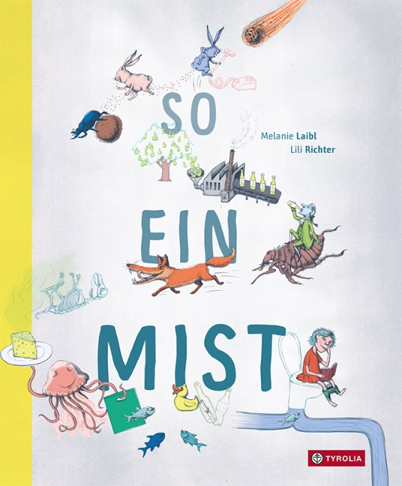
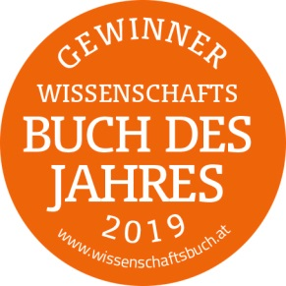
Melanie Laibl / Lili Richter
So ein Mist
Von Müll, Abfall und Co

48 Seiten, durchgehend farbig illustriert,
24 x 29 cm, gebunden
Tyrolia-Verlag, Innsbruck–Wien, 3. Auflage 2019
ISBN 978-3-7022-3698-4
€ 22 | ab 9 Jahren

Alles, über Abfall – und ein bisschen mehr

Einmal so richtig nach Herzenslust und Laune im Mist wühlen? Abfall durchstöbern, in Mülltonnen klettern und Kanalrohre von innen bewundern? Melanie Laibl und Lili Richter machen es möglich. Sie widmen ihr Sachbuch genau dem, was wir normalerweise am liebsten schnell von unseren Augen und Nasen entfernt wissen wollen – und blicken sogar ganz genau hin: auf unseren Abfall in jeglicher Form. Mit viel Esprit, Witz und ohne Scheu vor so ziemlich eh allem präsentieren sie in Text und Illustration auf über 20 Doppelseiten, wie facettenreich, faszinierend und beeindruckend das Thema Müll sein kann.
Dabei spannt sich der Bogen vom Kreislauf der Natur (in dem es eigentlich gar keinen Müll gibt) und dem Körpermüll des Menschen samt Klo- und Klopapiergeschichte über Themen wie Lagerung, Trennung, Recycling, Wasser- und Luft-verschmutzung bis hin zu all dem Weltraummüll, der fröhlich um unsere Erde saust. Und schon mal darüber nachgedacht, was Müll so über eine Zivilisation aussagt? Volle Mistkübel haben schon so manches Archäolog:innenherz erfreut …
Der pädagogische Zeigefinger ist hier vergeblich zu suchen – vielmehr gibt es Fakten ohne jegliche Berührungsängste und Tabus, detailreiches Wissen, überraschende Zusammen-hänge, verblüffende Zahlen, spannende Glossare und auch die eine oder andere literarische Müll-Aufbereitung.

»Eine Kulturgeschichte des Abfalls – witzig, aber auch bissig aufbereitet und für Kinder und
Erwachsene gleichermaßen informativ.« Stiftung Lesen

Auszeichnungen und Preise
- 2019: Wissenschaftsbuch des Jahres | Junior Wissensbücher Gewinner
- 2019: Kinder- und Jugendbuchpreis der Stadt Wien
- 2019-01: Klima-Buchtipp der Deutschen Akademie für Kinder- und Jugendliteratur e.V.
- 2019-02: EMYS Sachbuchpreis

Die Autorin und Illustratorin
Melanie Laibl, geboren 1973 in Linz, ist studierte Übersetzerin und Kommunikations-wissenschaftlerin. Heute lebt sie im Wienerwald und arbeitet literarisch, journalistisch und werblich – Hauptsache mit Buchstaben! Für ihre sprachspielerische Kinderliteratur wurde sie mehrfach ausgezeichnet. www.melanielaibl.at
Lili Richter (eh. Schagerl), geboren 1984 in Wien, absolvierte die Meisterklasse der Graphischen in Wien und studierte Illustration in Barcelona. Seit 2013 ist sie als selbständige Illustratorin tätig. www.lilirichter.com

